Κλιματική αλλαγή: 200 εκατ. «κλιματικοί μετανάστες» έως το 2050

Η κλιματική αλλαγή μπορεί να αναγκάσει πάνω από 200 εκατ. ανθρώπους να εγκαταλείψουν τα σπίτια τους, αναφέρει έκθεση της Παγκόσμιας Τράπεζας

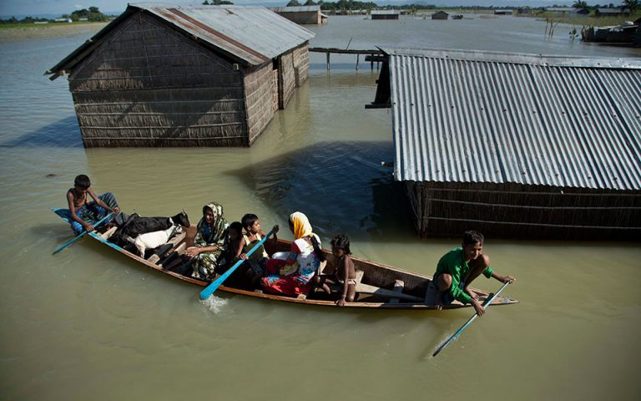

Μέλη οικογένειας πληγέντων από πλημμύρες στην Ινδία, ταξιδεύουν σε μια βάρκα μαζί με τις κατσίκες τους (AP Photo/Anupam Nath)

[Newsroom](https://www.kathimerini.gr/author/newsroom/)

13.09.2021 • 19:21

UPD: 19:25

Η [**κλιματική αλλαγή**](https://www.kathimerini.gr/tag/klimatiki-allagi/) είναι πιθανό να αναγκάσει πάνω από 200 εκατομμύρια ανθρώπους να εγκαταλείψουν τα σπίτια τους μέσα στις επόμενες τρεις δεκαετίες, καθώς και να προκαλέσει κύματα [**μετανάστευσης**](https://www.kathimerini.gr/tag/metanasteysi/), εκτός και αν ληφθεί επειγόντως δράση για τη μείωση των παγκόσμιων εκπομπών ρύπων και για τη γεφύρωση του χάσματος σε ό,τι αφορά την ανάπτυξη, σημειώνεται σε έκθεση της Παγκόσμιας Τράπεζας.

Το δεύτερο μέρος της έκθεσης Groundswell, η οποία δημοσιεύθηκε σήμερα Δευτέρα, εξετάζει πώς οι συνέπειες της κλιματικής αλλαγής, οι οποίες κάνουν σταδιακά την εμφάνισή τους, όπως η έλλειψη νερού, η μείωση της παραγωγικότητας στον τομέα των καλλιεργειών και η αύξηση της στάθμης της θάλασσας, θα μπορούσαν να δημιουργήσουν εκατομμύρια «κλιματικούς μετανάστες» μέχρι το 2050.

Τα τρία σενάρια

Υπάρχουν τρία διαφορετικά σενάρια για το πώς θα μπορούσε να συμβεί αυτό, αναλόγως με τον βαθμό δράσης και ανάπτυξης που θα υπάρξει σε ό,τι αφορά το κλίμα.

Σύμφωνα με το πιο απαισιόδοξο σενάριο, με υψηλά επίπεδα εκπομπών ρύπων και άνιση ανάπτυξη, η έκθεση προβλέπει τη μετατόπιση έως και 216 ανθρώπων εντός των χωρών τους στις έξι περιοχές οι οποίες εξετάζονται. Αυτές είναι η Λατινική Αμερική, η Βόρεια Αφρική, η Υποσαχάρια Αφρική, η Ανατολική Ευρώπη, η Κεντρική , Νότια και Ανατολική Ασία καθώς και ο Ειρηνικός.

Στο πιο ευνοϊκό για το κλίμα σενάριο, με χαμηλά επίπεδα εκπομπών ρύπων και βιώσιμη ανάπτυξη χωρίς αποκλεισμούς, ο αριθμός των μεταναστών θα μπορούσε να είναι έως και 80% χαμηλότερος αλλά και πάλι θα αναγκάζονταν να μεταναστεύσουν 44 εκατομμύρια άνθρωποι.

Η έκθεση δεν εξέτασε τις βραχυπρόθεσμες συνέπειες της κλιματικής αλλαγής, όπως τα ακραία καιρικά φαινόμενα.

Τα ευρήματα «επιβεβαιώνουν εκ νέου τη δύναμη που έχει το κλίμα να οδηγήσει σε μετανάστευση εντός χωρών», δήλωσε η Βίβιαν Γουέι Τσεν Κλέμεντ , κορυφαία ειδικός της Παγκόσμιας Τράπεζας σε ζητήματα που αφορούν την κλιματική αλλαγή, η οποία ήταν και μία από τους συντάκτες της έκθεσης.

Οι πιο ευάλωτες περιοχές

Σύμφωνα με το χειρότερο σενάριο, η Υποσαχάρια Αφρική – που είναι η πλέον ευάλωτη περιοχή λόγω της ερημοποίησης, των εύθραυστων ακτογραμμών και της εξάρτησης του πληθυσμού από την αγροτική παραγωγή – θα αντιμετωπίσει τη μεγαλύτερη κινητικότητα πληθυσμών, καθώς θα ήταν πιθανό να μετακινηθούν έως και 86 εκατομμύρια κλιματικοί μετανάστες εντός εθνικών συνόρων.

Η Βόρεια Αφρική, ωστόσο, προβλέπεται ότι θα έχει τον μεγαλύτερο αριθμό κλιματικών μεταναστών με 19 εκατομμύρια ανθρώπους να μετακινούνται, αριθμός που ισούται περίπου με το 9% του συνολικού πληθυσμού της, κυρίως εξαιτίας των αυξημένων ελλείψεων νερού στη βορειοανατολική ακτή της Τυνησίας, τη βορειοδυτική ακτή της Αλγερίας, το δυτικό και νότιο τμήμα του Μαρόκο καθώς και τους κεντρικούς πρόποδες του Άτλαντα, ανέφερε η έκθεση.

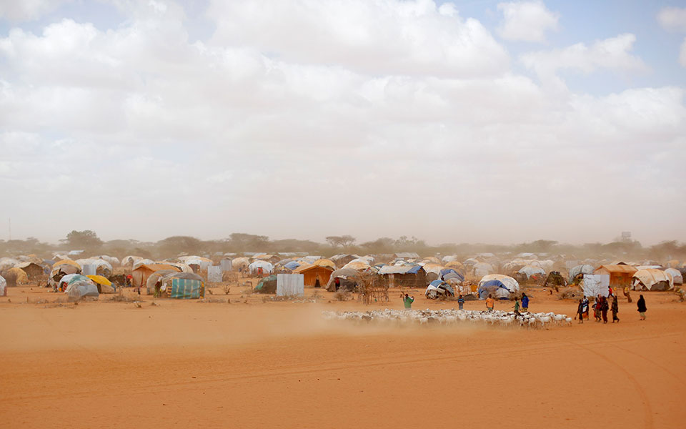  
Σομαλοί πρόσφυγες εκτρέφουν τις κατσίκες τους σε καταυλισμό στην ανατολική Κένυα (AP Photo/ Jerome Delay)

Στη Νότια Ασία, το Μπανγκλαντές πλήττεται σε μεγάλο βαθμό από πλημμύρες και αποτυχίες στις καλλιέργειες, οι οποίες επηρεάζουν περίπου τον μισό αριθμό των ανθρώπων που προβλέπεται ότι θα μεταναστεύσουν, με 19,9 εκατομμύρια ανθρώπους, συμπεριλαμβανομένου ενός αυξημένου αριθμού γυναικών, να μετακινούνται μέχρι το 2050, με βάση το απαισιόδοξο σενάριο.

«Αυτή είναι η ανθρωπιστική μας πραγματικότητα αυτή τη στιγμή και ανησυχούμε ότι θα επιδεινωθεί ακόμη περισσότερο, σε περιοχές που είναι περισσότερο ευάλωτες», εξηγεί ο καθηγητής Μάαρτεν βαν Άαλστ, επικεφαλής του Διεθνούς Κλιματικού Κέντρου της Ερυθρού Σταυρού και της Ερυθράς Ημισελήνου, ο οποίος δεν συμμετείχε στην έκθεση.

Σημειώνεται πως η έκθεση δεν κάνει αναφορά στο ζήτημα της διασυνοριακής κλιματικής μετανάστευσης.

«Σε παγκόσμιο επίπεδο, γνωρίζουμε ότι τρεις στους τέσσερις ανθρώπους που μετακινούνται μένουν εντός χωρών», ανέφερε η Δρ. Κάντα Κουμάρι Ριγκόντ, κορυφαία περιβαλλοντική ειδικός στην Παγκόσμια Τράπεζα και μια από τους συντάκτες της έκθεσης.

Παρόλα αυτά, τα μοτίβα μετανάστευσης από αγροτικές σε αστικές περιοχές συχνά ακολουθούνται από διασυνοριακές μετακινήσεις.

Τα βήματα αντιμετώπισης

Ενώ η επίδραση της κλιματικής αλλαγής στη μετανάστευση δεν είναι κάτι νέο, συχνά αποτελεί μέρος ενός συνδυασμού παραγόντων που ωθούν τους ανθρώπους στο να μετακινούνται και συχνά πολλαπλασιάζει τους κινδύνους. Οι άνθρωποι που επηρεάζονται από διαμάχες και ανισότητα είναι επίσης πιο ευάλωτοι στον αντίκτυπο της κλιματικής αλλαγής, καθώς διαθέτουν περιορισμένα μέσα προσαρμογής σε αυτήν.

Η έκθεση προειδοποιεί επίσης ότι οι περιοχές στις οποίες θα υπάρξουν κύματα μετανάστευσης, είναι πιθανό να κάνουν την εμφάνισή τους μέσα στην επόμενη δεκαετία και η κατάσταση να επιδεινωθεί μέχρι το 2050. Υπάρχει ανάγκη σχεδιασμού τόσο στις περιοχές στις οποίες οι άνθρωποι θα μετακινηθούν όσο και στις περιοχές από τις οποίες θα φύγουν, για να δοθεί βοήθεια σε όσους μείνουν πίσω.

Μεταξύ των δράσεων που προτείνονται είναι η επίτευξη του στόχου «μηδενικών εκπομπών μέχρι τα μέσα του αιώνα, προκειμένου να έχουμε την ευκαιρία να περιορίσουμε την υπερθέρμανση του πλανήτη σε 1,5°C», καθώς και  η επένδυση σε μια ανάπτυξη που να είναι «πράσινη, ανθεκτική, χωρίς αποκλεισμούς και σύμφωνη με τη Συμφωνία του Παρισιού».

Η Κλέμεντ και η Ριγκόντ προειδοποίησαν ότι το χειρότερο δυνατό σενάριο είναι ένα «εύλογο» ενδεχόμενο, εάν δεν υπάρξει συλλογική δράση για τη μείωση των εκπομπών ρύπων καθώς και επενδύσεις στην ανάπτυξη, ιδιαίτερα κατά την επόμενη δεκαετία.

Πηγή: Associated Press